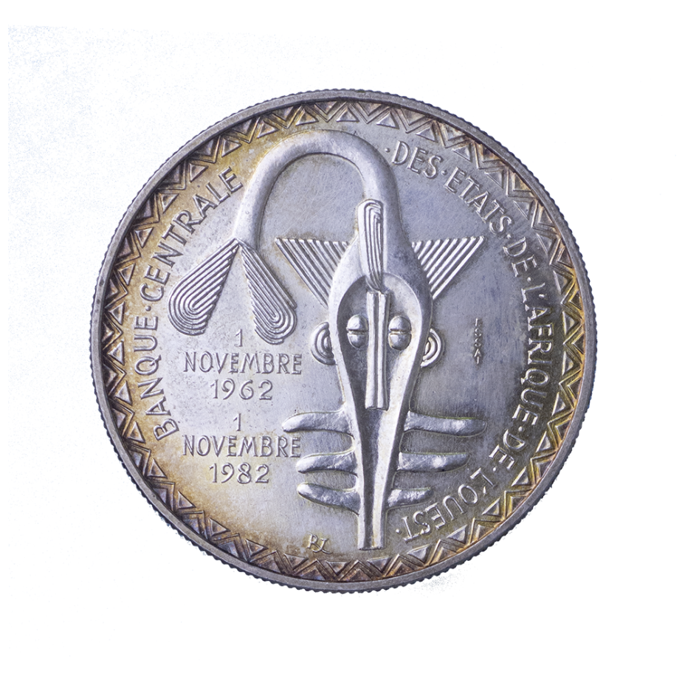

**Click-journeY**

**Phase 1**

**DIAKITE Sira**

**EL DANA Aida**

**BELQUASS Hajar**

**Preing 2 MIM**